Lääne-Harju Vallavalitsuse
XX.03.2019 korralduse nr
lisa

Padise keskus

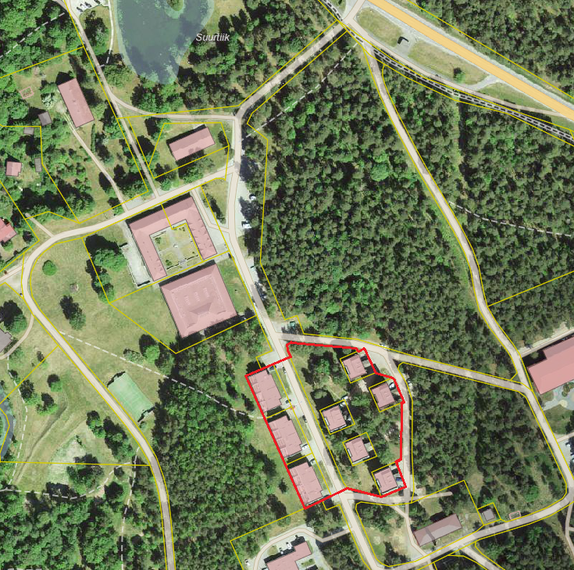

Aluskaart pärineb Maa-ameti kaardirakendusest

